北 京 林 业 大 学
2019 学年— 2020 学年第 二 学期 数字媒体技术基础 实验报告书
实验地点： 学研T01 任课教师： 王晗
实验题目： 实验 1 灰度图像直方图及均衡化
实验环境： Windows、Python
实验内容:
正文 中文 宋体 小四号字 英文 Time New Roman 单倍行距
1. 不使用 Oppencv 自带的直方图库函数，尝试自己实现一个图像灰度直 方图函数：my_histogram(img)；

2.尝试使用 python 实现直方图均衡化操作，分别显示原始图像和经过均 衡化以后的图像。实现相应函数 my_hist_equal(img)。

实现方法:

1-实现函数:my_histogram(img)
- 将函数先封装在类My_Histogram中。
- 用一个256个元素的数组a存储图像的矩阵img中每一个灰度值出现的次数，其中下标为灰度值，数组中存储的为出现的次数。
- 开辟另外一个256元素的数组b，依次赋值0-255，作为显示直方图的横轴
- 运用plt.bar（）函数，依次将数组b,a作为横轴和纵轴显示出来

2-实现函数：my_hist_equal(img)
- 将函数先封装在类My_Histogram中。
- 统计灰度直方图中不同灰度像素个数，存入数组h中
- 计算每个灰度值所占的百分比，将不同灰度值的累计分布，存入hp数组中。
- 将将变化后的灰度值赋给原图像，生成新的矩阵。
- 用plt.bar()显示均衡化之后的直方图
实验结果:
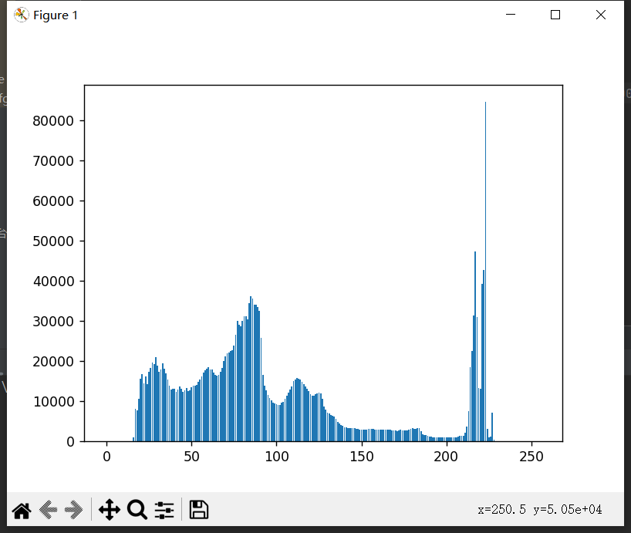
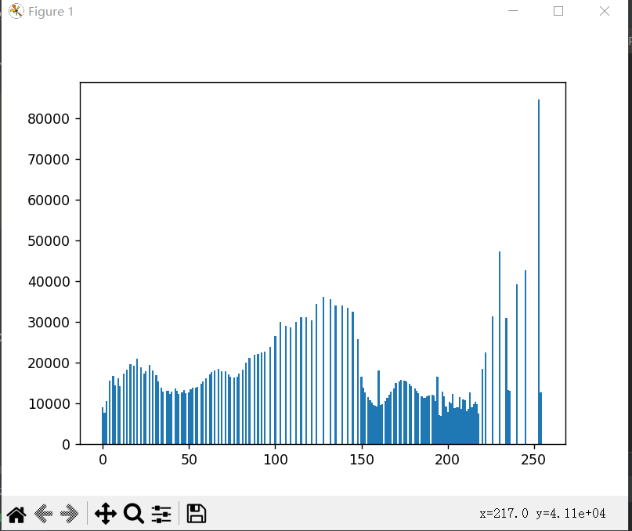

原图像直方图 均衡化之后的直方图

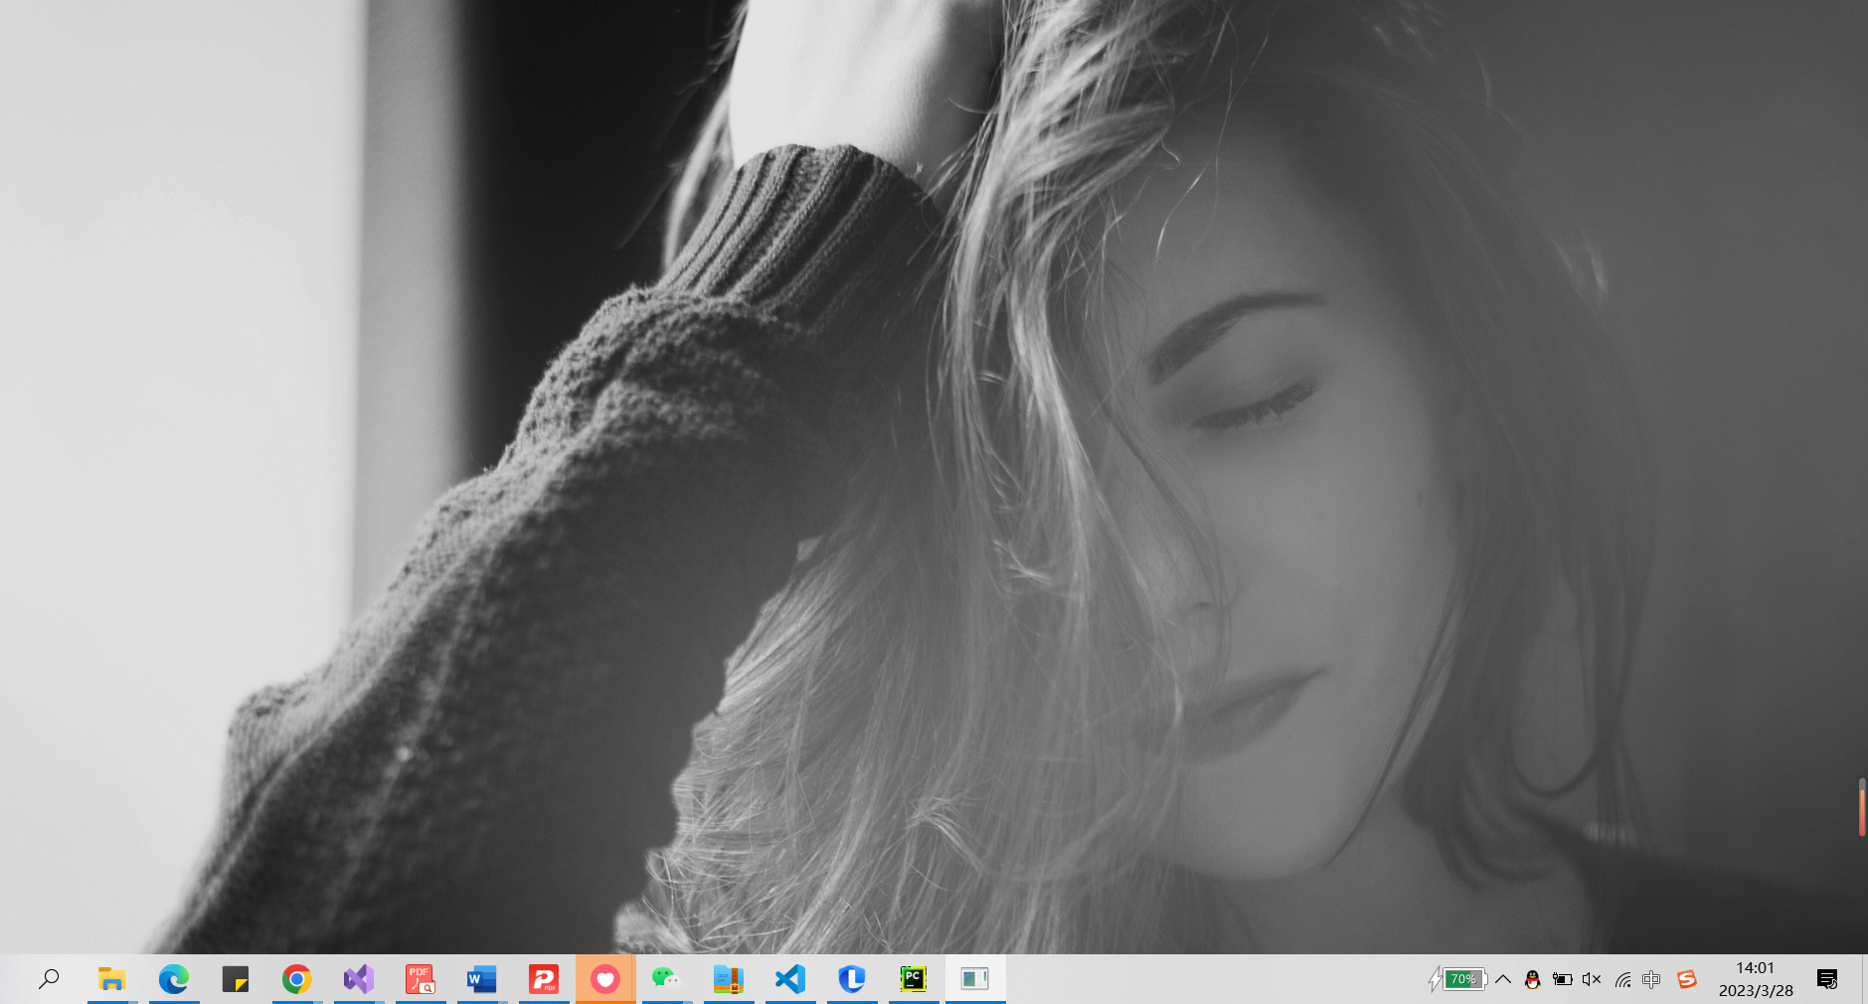

均衡化之后 均衡化之前
总结:
1-通过这次实验编写代码，让我对于直方图均衡化的相关知识理解的更加深入。
2-完成这次实验的过程中，发现自己的代码编写还不够简洁，实现功能的解决方案还有待进一步的简化。
3-将函数封装成类之后，切身体会到函数更具有复用性，因此在以后编写代码的过程中需要注意，尽可能的将函数封装成类。

